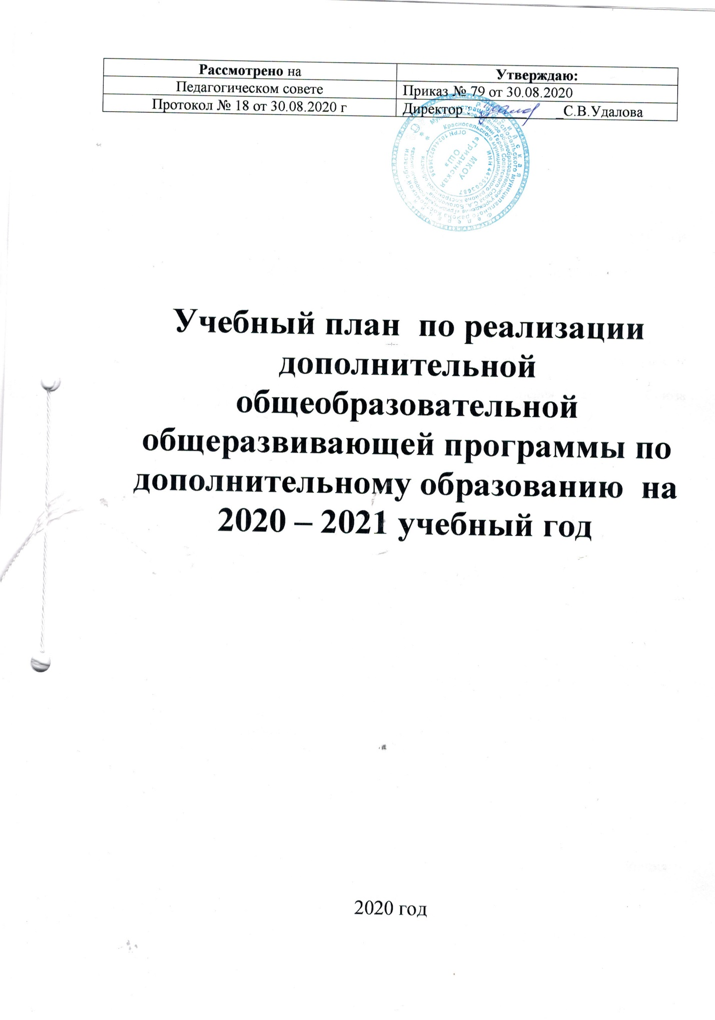

**Пояснительная записка**

Учебный план МКОУ «Гридинская основная школа имени Героя Советского Союза С.А.Богомолова» по реализации дополнительного образования ориентирован на совершенствование образовательного процесса, формирование единого образовательного пространства путем создания гибкой образовательной системы на основе личностно-ориентированного подхода к образованию.

Учебный план по реализации дополнительного образования школы разработан на основе :

* Федерального Закона Российской Федерации от 29.12.2012 г. № 273 «Об образовании в Российской Федерации»;
* Приказа Министерства просвещения Российской Федерации от 19.11.2018г. № 196 «Об утверждении Порядка организации и осуществления образовательной деятельности по дополнительным общеобразовательным программам»;
* Постановления Главного государственного санитарного врача РФ от 04.07.2014г. № 41 «Об утверждении СанПиН 2.4.4.3172-14 «Санитарно-эпидемиологические требования к устройству, содержанию и организации режима работы образовательных организаций дополнительного образования детей»;
* Устава МКОУ «Гридинская основная школа имени Героя Советского Союза С.А.Богомолова»;
* Лицензии МКОУ «Гридинская основная школа имени Героя Советского Союза С.А.Богомолова» на образовательную деятельность;
* Положения о дополнительной общеобразовательной общеразвивающей программе МКОУ «Гридинская основная школа имени Героя Советского Союза С.А.Богомолова»

Система дополнительного образования школы **ставит цель**: создать оптимальные условия для формирования и развития творческих способностей детей и взрослых, удовлетворения индивидуальных потребностей в интеллектуальном, нравственном и физическом совершенствовании, а также на организацию свободного времени.

Задачи дополнительного образования:

* + формирование условий для создания единого образовательного пространства;
  + изучение интересов и потребностей учащихся в дополнительном образовании;
  + расширение различных видов деятельности в системе дополнительного образования детей для наиболее полного удовлетворения интересов и потребностей, учащихся в объединениях по интересам;
  + создание условий для привлечения к занятиям в системе дополнительного образования детей большего числа учащихся среднего и старшего возраста;
  + определение содержания дополнительного образования детей, его форм и методов работы с учащимися с учетом их возраста и интересов;
  + развитие творческого потенциала личности и формирование нового социального опыта;
  + создание максимальных условий для освоения учащимися духовных и культурных ценностей,
  + воспитание уважения к истории, культуре своего и других народов и ориентация в информационном пространстве;
  + сохранение психического и физического здоровья учащихся.

Система дополнительного образования функционирует в течение года с 1 сентября 2020 года по 31 мая 2021 года, включая каникулярные дни в соответствии с расписанием дополнительного образования в режиме 5-и дневной учебной недели и создает условия для непрерывного развития личности.

Деятельность детей осуществляется как в одновозрастных, так и в разновозрастных объединениях по интересам. Основная форма организации деятельности - групповая. Занятия проходят в свободное от основной учебы время, учащимся предоставляются возможности сочетать различные направления и формы занятий,

Образовательная деятельность осуществляется на государственном языке Российской Федерации - русском языке.

Программное обеспечение программ дополнительного образования осуществляется за счет составления образовательных программ дополнительного образования педагогами школы на основе методических рекомендаций и примерных программ по направлениям деятельности.

Для контроля результатов деятельности обучающихся руководителем объединения дополнительного образования проводится текущий контроль в виде наблюдений.

Освоение дополнительной общеобразовательной общеразвивающей программы сопровождается промежуточной аттестацией. **Промежуточная аттестация** осуществляется в середине мая после первого года обучения и в середине мая после второго года обучения в соответствии с учебным планом и календарным учебным графиком образовательной программы. **Форма промежуточной аттестации** первого и второго года обучения: **выставка** работ обучающихся.

Дополнительное образование в школе реализуется на бесплатной основе. Продолжительность занятий педагогов – 40 минут. Объединение «Музей на столе» - разновозрастное. Наполняемость групп соответствует оптимальным и допустимым нормам от 10 до 15 человек в группе, минимальный возраст зачисления детей соответствует норме. Учебный план дополнительного образования детей школы имеет необходимое кадровое, методическое и материально-техническое обеспечение. Реализация образовательных программ обеспечена учебно-методической литературой, дидактическими материалами, кабинетом. Формы осуществления образовательного процесса в рамках дополнительного образования -объединение

Учебный план по реализации образовательной программы дополнительного образования МКОУ «Гридинская основная школа имени Героя Советского Союза С.А.Богомолова» направлен на обеспечение доступности, эффективности и качества дополнительного образования, создание максимально благоприятных условий для раскрытия природных способностей ребенка, индивидуализации обучения, развития творческого потенциала личности школьников.

Учебный план ориентирован на пятидневную рабочую неделю и составлен с учетом кадрового, программно-методического и материально- технического обеспечения образовательного процесса.

Содержание учебного плана включает в себя следующие ***направленности***:

1. Техническая направленность

**Учебный план дополнительной общеобразовательной общеразвивающей программы по дополнительному образованию по реализации дополнительного образования на 2020 – 2021 учебный год**

|  |  |  |  |  |  |
| --- | --- | --- | --- | --- | --- |
| ***Направленность*** | ***Название объединения*** | ***Ф.И.О. педагога*** | ***Количество групп*** | ***Количество часов в неделю*** | ***Всего часов по программе в год***  ***(34 недели)*** |
| Техническая | «Музей на столе» | Рассмагин С.Н. | 1 | 2 | 68 |

**4.Календарный учебный график реализации дополнительной общеобразовательной общеразвивающей программы «Музей на столе» на 2020-2021 учебный год**

1) Учебный год в объединениях дополнительного образования начинается с 01 сентября 2020 года и заканчивается 31 мая 2021 года.

|  |  |
| --- | --- |
| *Классы* | *Продолжительность* |
| *1* | *33 недели* |
| *2-4* | *34 недели* |
| *5-9* | *34 недели* |

Занятиями по программам дополнительного образования охвачены дети в возрасте от 7 до 16 лет. Продолжительность занятий исчисляется в академических часах – 40 минут.

Срок освоения программы первого и второго годов обучения – по 68 часов в год. Программа реализуется в соответствие с учебным планом: 2 часа в неделю по понедельникам и средам по 40 минут. Прием детей в объединения осуществляется по желанию обучающихся и их родителей (законных представителей).

2)Регламентирование образовательного процесса на год с учетом праздничных дней, выпавших на учебные дни.

Учебный год делится на 4 учебных четверти:

|  |  |  |  |  |  |
| --- | --- | --- | --- | --- | --- |
| Четверти | Классы | Сроки | | Продолжительность | |
| Количество учебных недель | Количество учебных дней (5 дн) |
| 1 четверть | 1-9 | 01.09.2020 | 30.10.2020 | 9 недель-1 день | 44 дня |
| **Осенние каникулы** | 1-9 | 31.10.2020 | 08.11.2020 |  | 9 дней |
| 2 четверть | 1-9 | 09.11.2020 | 29.12.2020 | 7 недель + 2 дня | 37 дней |
| **Зимние каникулы** | 1-9 | 30.12.2020 | 10.01.2021 |  | 12 дней |
| **Праздничные дни** | **С 1 января по 8 января 2020 года** | | | | |
| 3 четверть | 1-9 | 11.01.2021 | 26.03.2021 | 11 недель- 3 дня | 52 дня |
| **Весенние каникулы** | 1-9 | 27.03.2020 | 04.04.2021 |  | 9 дней |
| **Праздничные дни** | **21-23 февраля, 06 марта- 08 марта** | | | | |
| 4 четверть | 1-8 | 05.04.2021 | 28.05.2021 | 8 недель- 2 дня | 38 дней |
| 9 | 05.04.2021 | 27.05.2021  Подготовка к ГИА согласно расписанию ГИА |
| **Праздничные дни** | **С 1 мая по 3 мая, с 8 мая по 10 мая** | | | | |
| Итого в учебном году | 2-9 |  |  | 34 недели + 1 день | 171 дней |
| Дополнительные каникулы | 1класс | 15.02.2021 | 21.02.2021 |  | 7 дней |
| Итого в учебном году в 1 классе | 1 класс |  |  | 33 недели | 166 дней |

**3)Продолжительность каникул в течение учебного года.**

|  |  |  |  |
| --- | --- | --- | --- |
| Каникулы | Дата начала каникул | Дата окончания каникул | Продолжительность каникул и праздничных дней в календарных днях |
| **Осенние каникулы** | 31.10.2020 | 08.11.2020 | 9 дней |
| **Зимние каникулы** | 30.12.2020 | 10.01.2021 | 12 дней |
| **Весенние каникулы** | 27.03.2021 | 04.04.2021 | 9 дней |
| Итого |  |  | 30 дней |
| Дополнительные каникулы для учащихся 1-х классов | 15.02.2021 | 21.02.2021 | 7 дней |
| Летние | 29.05.2021 | 31.08.2021 | 94 дня |

**5)Регламентирование образовательного процесса в неделю**

Образовательный процесс осуществляется в период пятидневной рабочей недели в рамках утвержденного расписания

**Расписание занятий кружка стендового моделизма на 2020-2021 учебный год, первый и второй год обучения**

|  |  |  |  |  |  |  |
| --- | --- | --- | --- | --- | --- | --- |
| **Год обучения** | **Дата начала занятий** | **Дата окончания занятий** | **Количество учебных недель** | **Количество учебных дней** | **Количество учебных часов** | **Режим занятий** |
| 1-ыйгод | 01.09.2020 | 31.05.2021 | 34 | 170 | 68 | Понедельник/  16.00-16.40  среда, 16.00-16.40 |
| 2-ой год | 01.09.2021 | 30.05.2022 | 34 | 170 | 68 | Понедельник/ 16.00-16.40  среда 16.00-16.40 |

**Промежуточная аттестация** проводится после первого и второго года обучения в середине мая. Форма проведения промежуточной аттестации: **выставка** работ обучающихся

**Аннотация к дополнительным общеобразовательным общеразвивающим программам**

|  |  |
| --- | --- |
| **Название программы** | **Краткое содержание программы** |
| ***Техническая направленность*** | |
| «Музей на столе » | Программа кружка стендового моделирования рассчитана на обучающихся 1-9 классов. Программа рассчитана на 2 года обучения. Предусматривает групповые и индивидуальные, теоретические и практические занятия. Особое место уделяется развитию навыков самостоятельной творческой деятельности по созданию макетов и моделей технических объектов. В курсе разработана система заданий, направленных на формирование умений читать и выполнять чертежи, изготавливать по ним готовые модели и различные предметы; читать, составлять и использовать при конструировании технологические карты.  Цель программы: создание условий для формирования социально активной личности, её творческой самореализации и профессионального самоопределения.  Режим проведения занятий: 2 раза в неделю, 68 ч в год |

Дополнительные общеобразовательные общеразвивающие программы педагогов. (приложение 1).